Escena Veracruz
Hospedaje 5 días y 4 noches con tours saliendo de Veracruz
*Los precios varían dependiendo del tipo de habitación.

¡Disfruta lo mejor de Veracruz!
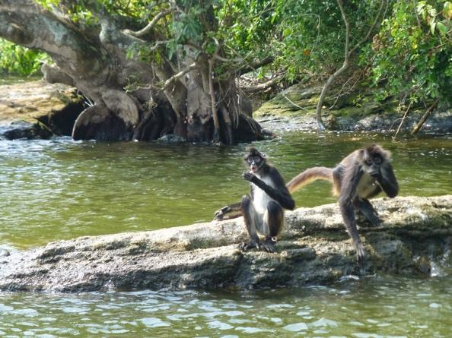
Si quieres relajarte y conocer los lugares más representativos de Veracruz, disfruta de este paquete que incluye hospedaje y tours.El primer día te recibimos en el aeropuerto o Central de autobuses para llevarte a descansar a tu hotel . En tu segundo día podrás conocer el Acuario, un principal atractivo de la ciudad de Veracruz, recorreremos la fortaleza de San Juan de Ulúa, lugar lleno de historias y leyendas además visitaremos Mandinga, un pueblo pesquero, rodeado de manglar donde disfrutaremos de deliciosa comida y un paseo en lancha por los manglares y terminarás con dar un recorrido en tranvía por el centro histórico de Veracruz. Al día siguiente visitaremos Catemaco, conoceremos la cabeza Olmeca mas grande de la región en Santiago Tuxtla, después recorreremos una fabrica de puros artesanales y la Cascada “El Salto de Eyipantla” en San Andrés Tuxtla y por ultimo, daremos un paseo en lancha en la laguna de Catemaco, disfrutaremos de la vista de monos araña y macaco durante el recorrido antes de regresar a Veracruz, para tu cuarto día te llevamos a recorrer la ciudad mas grande de la cultura totonaca, en Tajín recorrerás con un guía la zona arqueológica y pasmos a conocer el centro de Papantla, pueblo mágico. en tu ultimo día podrás recorrer las calles de Veracruz o la playa por tu cuenta
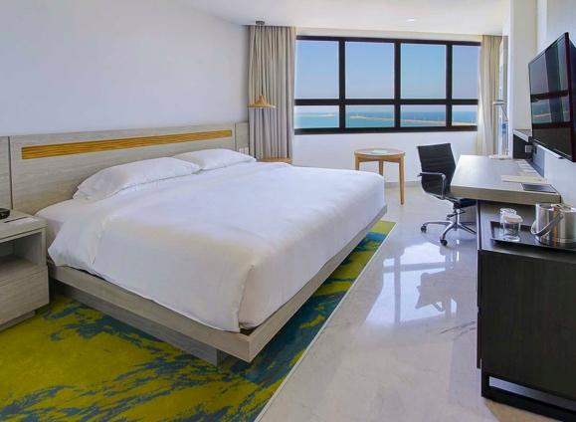

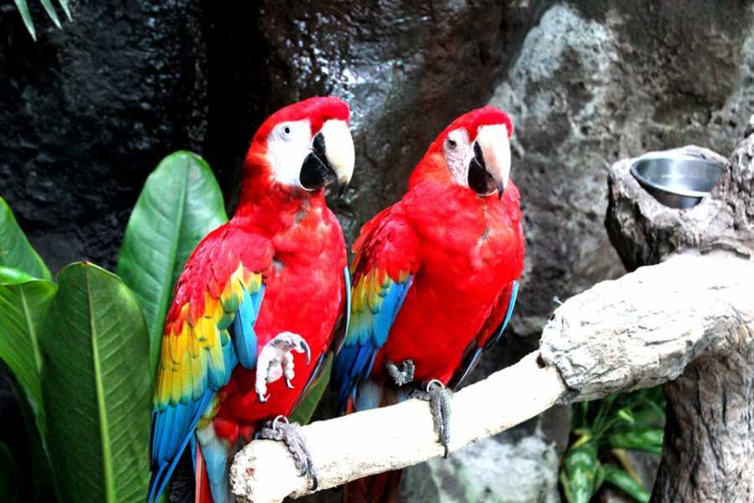
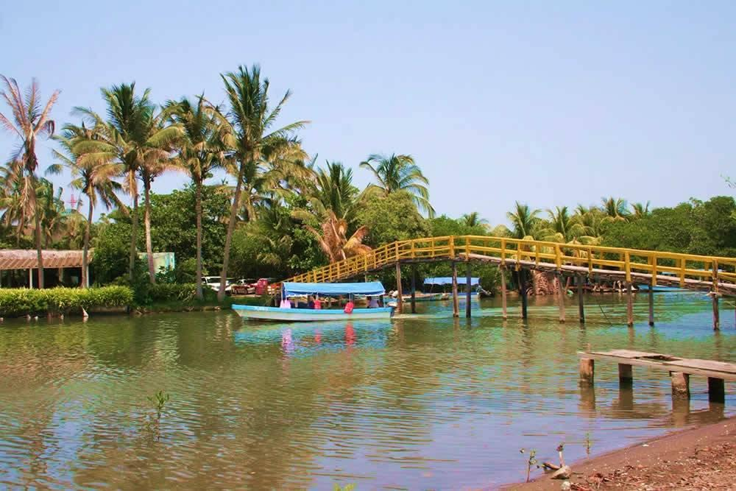
Itinerario *:
1 | DIA 1: LLEGADA A VERACRUZ: Transfer In- Recorrido en tranvía por el centro histórico en Veracruz - visita al Acuario.
2 | DIA 2: Recorrido en Acuario , Tour San Juan de Ulúa, Tour Mandinga y paseo en Lancha y paseo en Tranvía.
3 | DIA 3: TOUR CATEMACO Y LOS TUXTLAS: Cabeza olmeca, salto de Eyipantla, fabrica de puros, paseo en lancha en Catemaco.
4 | DIA 4: TAJIN Y PAPANTLA: recorrido en museo de Tajín, Zona Arqueológica, visita a Pueblo mágico de Papantla
5 | DIA 5: DÍA LIBRRE: Transfer Out -15 julio 9:30 pm.
*Los horarios son aproximados y dependen de las condiciones climatológicas y del tráfico en carretera.

Incluye:
- Transfer in (Apto-Central de autobuses – Hotel)
- 4 noches de hospedaje en hotel a elegir.
- Tour Catemaco y los Tuxtla (pick up en el hotel, entradas, guía turístico y paseo en lancha).
- Tour Tajín y Papantla (pick up en el hotel, entradas, guía turístico).
- Boleto Paseo en tranvía
- Boleto Acuario
- Tour Mandinga y restaurantes (transporte redondo de Plaza acuario y paseo en lancha).
- Tour San juan de Ulúa ( transporte redondo de plaza acuario, guía de turistas y entradas).
- Transfer out (Hotel – Apto-Central de autobuses)
- Impuestos

No incluye:
- Alimentos ni bebidas.
- Actividades no mencionadas.
- Propinas.
- Boletos de avión o autobús.

Recomendaciones:
- Desayune antes de salir a los tours o lleve snacks y bebidas.
- Lleve repelente para mosquitos, bloqueador solar, sombrero o gorra para protegerse del sol.
- En los lugares que visitaremos encontraremos artesanías, agua y otras amenidades a la venta, recuerde llevar efectivo.
- Utilice ropa y calzado cómodo y fresco para que disfrute su tour.
- En caso de que haya hecho su reservación mediante nuestra página web, será necesario que llene un formulario y presente alguna identificación oficial con fotografía.
Nota:
- Salidas garantizadas desde 2 personas
- Cualquier servicio no utilizado no aplica para reembolso
- Es necesario un deposito del 50% del valor del viaje para garantizar su reserva, y el pago total 15 días antes de la fecha de salida.
- Políticas de menores : Aplican 2 menores de hasta 10 años de edad compartiendo habitación con sus padres pagando el precio de menor. Tarifas exclusivas para este itinerario.
- En el caso de pasajeros con capacidades diferentes que precisen de algún apoyo especial o que viajen con (andador, muletas, sillas de ruedas, bastón, bypass, marcapaso, otros) favor de notificar al momento de la reserva.
- Considerar que las habitaciones triples o cuádruples constan de 2 camas matrimoniales.
- Precios sujetos a disponibilidad.
Contactanos para reservar: cit.reservas.@gmail.com

Hoteles Doble Tree By HILTON / Hotel Veracruz Centro Histórico

DOBLE | TRIPLE | CPLE | SENCILLA | VIAJERO SOLO | NIÑOS | INFANTE
$7,456.00 MN | $6,765.00 MN | $6,420.00 MN | $10,712.00 MN | $14,912.00 MN | $3,840.00 MN | $1,450.00 MN

